**หลักการและเหตุผล**

การบริหารจัดการร้านกาแฟให้มีประสิทธิภาพจำเป็นต้องมีระบบที่ช่วยติดตามการเคลื่อนไหวของวัตถุดิบ เมนู การขาย และการบริการ เพื่อให้สามารถควบคุมคุณภาพ ลดต้นทุน และตอบสนองความต้องการของลูกค้าได้อย่างมีประสิทธิภาพ  
ปัจจุบันร้านกาแฟมีการแข่งขันสูง แต่มีเพียงไม่กี่ร้านที่ให้ความสำคัญทั้งคุณภาพและบรรยากาศอย่างแท้จริง จึงเกิดแนวคิด “การยกป่าและบรรยากาศในป่าเข้ามาไว้ในร้านกาแฟ” เพื่อสร้างความแตกต่างและมอบประสบการณ์แปลกใหม่ให้แก่ลูกค้า แนวคิดนี้มีความน่าสนใจและคุ้มค่าที่จะทดลองนำมาใช้ร่วมกับระบบบริหารจัดการที่มีประสิทธิภาพ เพื่อสร้างความได้เปรียบทางการแข่งขัน

**ความสำคัญ**

ลดของเสียและปัญหาวัตถุดิบหมดโดยไม่รู้ตัว

ควบคุมคุณภาพของเมนูและรสชาติให้คงที่

วิเคราะห์ยอดขายเพื่อนำไปวางแผนการผลิตและทำการตลาด

สร้างความพึงพอใจและประสบการณ์ที่ดีให้กับลูกค้า

**วัตถุประสงค์**

พัฒนาระบบจัดการร้านกาแฟขนาดเล็ก-กลางที่ใช้งานง่ายและเหมาะสมกับการทำงานจริง

ลดความผิดพลาดจากการทำงานด้วยระบบดิจิทัลแทนการบันทึกแบบแมนนวล

รองรับการวิเคราะห์ข้อมูลยอดขายเพื่อวางแผนเชิงกลยุทธ์

สร้างความแตกต่างด้วยบรรยากาศที่เป็นเอกลักษณ์และแนวคิดเชิงสร้างสรรค์

**สิ่งที่จะทำ**  
พัฒนาระบบจัดการร้านกาแฟขนาดเล็ก-กลาง ที่สามารถ

บริหารจัดการเมนู (เพิ่ม/ลบ/แก้ไขราคา/สูตร)

บันทึกออเดอร์และการชำระเงิน

วิเคราะห์และสรุปรายงานยอดขาย

ออกแบบบรรยากาศร้านให้มีความแตกต่าง สร้างประสบการณ์ใหม่

**ขอบเขตการพัฒนา (เมนูระบบ)**

ขอบเขตการพัฒนา (เมนูระบบ)

จัดการเมนู: เพิ่ม ลบ แก้ไข ราคา และสูตรเมนู

ระบบรับออเดอร์: สำหรับพนักงานหน้าร้าน

รายงานยอดขาย: แสดงยอดขายรายวัน และรายเดือน

**กลุ่มผู้ใช้**

เจ้าของร้าน: ดูภาพรวม, กำไร/ขาดทุน, วิเคราะห์ข้อมูลยอดขาย

พนักงานหน้าร้าน: รับออเดอร์, ตรวจสอบวัตถุดิบเบื้องต้น

**ประโยชน์ที่คาดว่าจะได้รับ**

ประโยชน์ที่คาดว่าจะได้รับ

ลดต้นทุนจากการจัดการสต๊อกที่มีประสิทธิภาพ

เพิ่มความพึงพอใจของลูกค้าจากคุณภาพและความรวดเร็วในการบริการ

ลดข้อผิดพลาดจากการจดบันทึกแบบแมนนวล

ช่วยให้เจ้าของร้านมีข้อมูลเชิงลึกเพื่อการวางแผนธุรกิจ

สร้างความแตกต่างและเอกลักษณ์ของร้านที่ดึงดูดลูกค้าใหม่

**วิเคราะห์ / ออกแบบระบบ**

การออกแบบ กระบวนการทำงานในร้าน

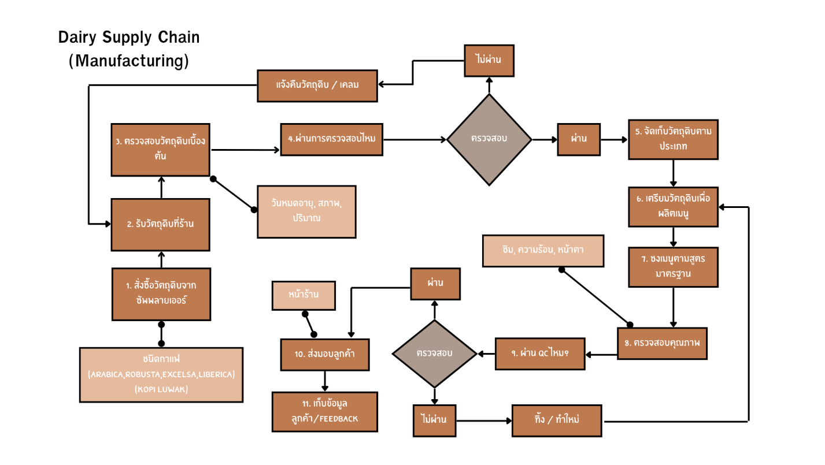

1. สั่งซื้อวัตถุดิบจากซัพพลายเออร์ – เป็นการสั่งซื้อเมล็ดกาแฟแต่ละสายพันธุ์รวมถึงวัตถุดิบต่างๆเช่นนม น้ำตาลด้วย

2. รับวัตถุดิบที่ร้าน - รับของที่สั่งมา

3. ตรวจสอบวัตถุดิบเบื้องต้น - เช่นวันหมดอายุ สภาพ และปริมาณ

4.ผ่านการตรวจสอบไหม - ถ้าไม่ผ่านให้แจ้งคืนวัตถุดิบ และเคลมสินค้า ถ้าผ่านให้ไปข้อที่ 5

5. จัดเก็บวัตถุดิบตามประเภท – ประเภทของชนิดเมล็ดกาแฟ ประเภทของวัตถุดิบและเครื่องปรุง

6. เตรียมวัตถุดิบเพื่อผลิตเมนู – รับเมนูจากระบบ POS หน้าร้าน หลังจากที่ลูกค้าจ่ายเงินก็ยื่นบัตรคิวและใบเสร็จให้ลูกค้า

7. ชงเมนูตามสูตรมาตรฐาน - ทางร้านจะมีสูตรมาให้ ซึ่งเป็นสูตรของทางร้านแล้วให้พนักงานชงตาม (ระดับความหวานส่งผลต่อปริมาณของน้ำตาลที่จะใส่)

8. ตรวจสอบคุณภาพ - เช่นการชิม เช็คอุณหภูมิ หรือหน้าตา ใช้ได้หรือไม่

9. ผ่าน QC ไหม - ถ้าผ่านให้ไปข้อ 10 ถ้าไม่ผ่าน QC ให้ทิ้งหรือทำใหม่และย้อนกลับไปเตรียมวัตถุดิบและผลิตใหม่ (คุณภาพของสินค้ามีความสำคัญอย่างมากต่อร้านค้า)

10. ส่งมอบให้ลูกค้า – ส่งมอบให้ลูกค้าหน้าร้านที่รับมาผ่านระบบ POS

ลิ้งค์ของ Diagrams ต่างๆ

<https://www.figma.com/design/e3RgFCezCFJ7dZUFV828Ti/POS-workflow?node-id=0-1&t=VqaRmjxdv0r25GP1-1>

Pseudo Code ของระบบหน้าร้าน

การเก็บข้อมูล

เป็นการเก็บข้อมูลใน Excel

มีการสรุปยอดขายรายวัน

และยอดขายโดยรวมในปี 2025

